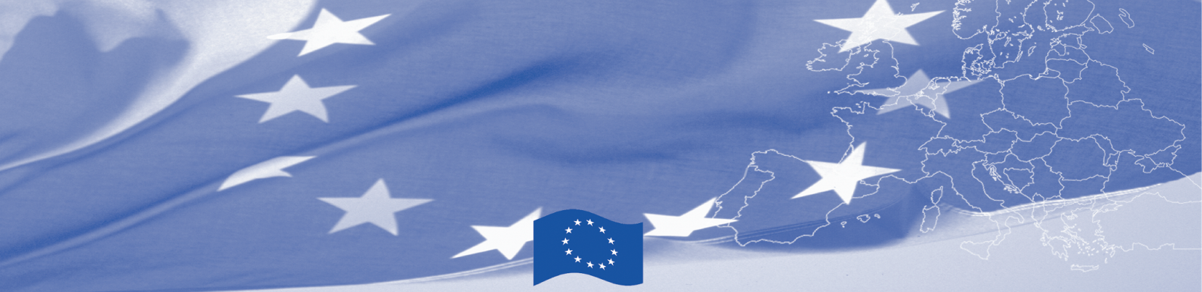
Comunicado de Imprensa


“Levar gás às famílias de Bissau”: Conclusão do projeto piloto, promovido pela União Europeia, de grande sucesso e estímulo à utilização de energias domésticas sustentáveis na cidade de Bissau

Bissau, 14 de Setembro de 2020
O aumento exponencial da população urbana em África até 2050, traduz-se na necessidade das cidades, incluindo Bissau, em se prepararem para assegurar um futuro duradouro aos seus habitantes, com a consequente redução das emissões de gases com efeitos de estufa. Deste modo, garantir o acesso das populações a uma energia limpa, fiável, durável e moderna, nomeadamente na confeção doméstica de alimentos, assim como proporcionar progressivas adaptações que contrariem os efeitos das alterações climáticas, são aspectos importantes e prementes que norteiam as linhas programáticas do Pacto dos Autarcas para a África Subsaariana, no qual se enquadra a cidade de Bissau e este projeto piloto.
Decorridos 30 meses de implementação (Abril de 2018 a Setembro de 2020), o Projeto de desenvolvimento de energias domésticas sustentáveis na cidade de Bissau, com o apoio da União Europeia em 90 % e da Fundação GALP em 10 %, para um custo estimado em 1 milhão de euros, coordenado pela União das Cidades Capitais de Língua Portuguesa (UCCLA), em parceria com a Fundação GALP e a Câmara Municipal de Bissau, com o apoio logístico da Petromar, permitiu beneficiar diretamente, pela disponibilização de kits a gás butano (fogão acoplável, queimador, botija e uma carga de 6 kg), um total de 24.264 agregados familiares de Bissau.
Um encontro de balanço final do projeto, na presença de representantes de financiadores, executores, entidades e organizações colaboradoras, terá lugar, em Bissau, no próximo dia 22 de Setembro, com a apresentação de: (i) um documentário sobre as iniciativas de divulgação e sensibilização efectuadas em bairros de Bissau, (ii) do trabalho de análise desenvolvido pelo Instituto Nacional de Estudos e Pesquisa da Guiné-Bissau (INEP), (iii) principais realizações e ilações. Devido às restrições da Covid-19, este encontro não será aberto ao público.
Juntos, caminharemos para um futuro energético progressivamente mais limpo e sustentável, priorizando o ambiente, a saúde, a economia global e de cada família.

No dia 11 de Dezembro, pelas 14h00, no Espaço Verde, frente ao LENOX, proceder-se-á à distribuição de kits às mais de 100 famílias-piloto que serão alvo de um processo de seguimento regular ao longo do projeto.
A ação, iniciada em Abril de 2018 e com uma duração de 24 meses (1.000.000,00 € financiado em 90% pela União Europeia e em 10% pela Fundação GALP), visa em particular incentivar à utilização de gás butano na confeção de alimentos em agregados familiares de bairros de Bissau.

Assim, mais de 25 mil agregados familiares (acerca do 50% das famílias residentes no sector de Bissau) serão beneficiadas. O projeto visa contribuir para:
- reduzir a devastação das florestas na Guiné-Bissau;
- estimular o uso de uma energia limpa, na preparação de alimentos, libertando tempo para as mulheres, principais responsáveis desta atividades nas comunidades;
- introduzir uma tecnologia segura e com impacto positivo na saúde pública;
- incentivar à criação de novas oportunidades comerciais e a pequenos negócios.


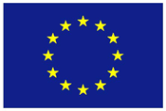
Este projeto é financiado pela União Europeia

Delegação da União Europeia junto da República da Guiné-Bissau
Bairro da Penha, Bissau
Tel.: (+245) 96 697 66 49
Mail: delegation-guinea-bissau@eeas.europa.eu
http://eeas.europa.eu/guinea-bissau
https://www.facebook.com/delegacaouebissau
Este projeto é implementado pela UCCLA (União das Cidades Capitais de Língua Portuguesa) em parceira com a Fundação GALP e a Câmara Municipal de Bissau
Comunicado de Imprensa

